№ 7
январь
2021


Герб школы.
Газета ВД МБОУ Ежинской ООШ Фантазируйте с нами!



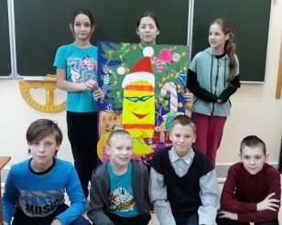
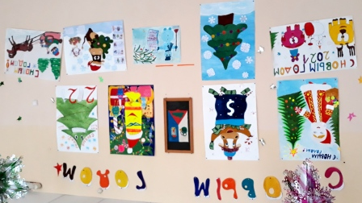

Как мы рисовали новогодний плакат
Чтобы участвовать в школьном конкурсе, мы в интернете узнали, что такое арт-плакаты. Потом придумали, какое у нас будет новогоднее настроение, и выбрали конфетное. Плакат мы рисовали очень долго, целую неделю, но мы заняли первое место с нашим арт-плакатом. На плакате была изображена большущая конфетина в маскарадной маске. конкретно у меня там было две конфеты, а у других ребят было тоже много различных конфет. Я рисовал конфеты, Влад драже, девочки леденцы и раскрашивали самую большую конфетину. Мы долго выбирали, какие нарисовать ей глаза. На нашем плакате поселились одна большая конфета и двенадцать маленьких, а ещё и куча драже Мне это очень понравилось, потому что мы работали всем коллективом. В школе все ребята рисовали арт-плакаты. Получилась целая новогодняя яркая стена. 1 и 5 классы тоже заняли 1 место.
Дудецкий Николай.




Стр.1



Газета формата 4-8, муниципального бюджетного общеобразовательного учреждения Ежинской основной общеобразовательной школы Первомайского района Томской области. выпускается редколлегией в составе: главный редактор -учитель Степанова Наталья Николаевна, авторы статей Макрушин Костя, Дудецкий Коля, Мамонтов Влад, Романова Катя, Мисник Диана, художники Аверьянов Степан, Кузнецова Настя. Количество экземпляров-15. Стоимость номера- 25 рублей. Адрес 636940, с.Ежи, ул.Школьная, 7 Первомайского района Томской области. Тел.(факс)245-32-1-98, е-mail Shkolaegi@mail.ru, сайт школы http://per-egschool.edu.tomsk.ru

Наша забота - в благотворительных проектах
Самый тёплый Новый год.
Вот уже 7-й год подряд с лёгкой руки Ананьевой Ксении, нашей выпускницы 2015 года, и затем с подачи Сташкевич Алины, выпускницы 2016 года, наша детская организация «Волонтёры добра» реализует в сёлах Ежи и Успенка благотворительный проект «Самый тёплый Новый год». Этот проект приносит в дома праздники и подарки ребятишкам и поздравления ветеранам школы и одиноким людям. Спонсором проекта постоянно является ООО «Феникс», расположенный в д. Успенка.
Проект «Самый тёплый Новый год» это не просто подарки, это целый комплекс дел, захватывающий большое количество людей в процессе подготовки и исполнения.
С самого начала я как руководитель проекта, сверяю списки жителей и многодетных семей со специалистом Сергеевского сельского поселения. Второй этап- сбор пожертвований для небольшого подарка ветеранам и сладких подарков детям, тут спонсором всегда выступает реабилитационный центр «Феникс», они формируют подарки детям. Для ветеранов школы в школе объявляется сбор среди педагогов, чтобы купить шоколадки. Часто педагоги откликаются на просьбу.
Третий этап- конкурс в ДОО школы «Открытка ветерану». Дети рисуют и подписывают новогодние открытки всем поимённо. В это время я им рассказываю, кто это люди, почему мы приходим к ним с поздравлениями
( многие- бывшие учителя нашей школы, её работники). Это важная часть работы, ведь когда-то этим детям предстоит продолжить проект, а потом и своим детям передать.
Затем мы определяемся с нашими старшеклассниками, выпускниками, партёрами из «Феникса», кто поедет поздравлять, на каком транспорте .Обычно мы едем на двух машинах- моей и директора Центра Власова Ивана Викторовича. У нас два Деда Мороза и две Снегурочки, мы распределяемся, кто проводит утренники у детей, а кто идёт к ветеранам. Никогда ещё никто от этого не отказывался. Это радует, ведь помочь тому, кто нуждается, кому одиноко, грустно- это лучшее дело, самое полезное на свете. Часто в нашем проекте Долгих Александр, Семенюк Анна, Карепин Владислав- это наши выпускники.
И вот днём 31 декабря, в канун Нового года, три-четыре часа мы в пути: гостим у ветеранов, проводим мини-утренники в семьях для детей. Все рады нам, да и нам тепло от улыбок и рукопожатий, счастливого смеха детей и взрослых. С каждым пожилым человеком мы обязательно разговариваем, иногда подолгу. Например, Вера Васильевна вспоминает, как раньше в школе работала, как весело и интересно было в деревне.
Раиса Андреевна с Виктором Николаевичем стремятся нас обязательно угостить, усадить за стол. Виктор Григорьевич бывает нам очень рад, наши технички Валентина Ивановна, Мария Васильевна встречают, рассказывают о своём житье, А Анна Сидоровна в этом году пожаловалась, что почти сорок лет в колхозе проработала, а оттуда её ни разу не поздравили, а вот школа не забывает- каждый год Дед Мороз придёт, обнимет, поздравит, поговорит, да и её послушает.
Нас всегда радует, если все здоровы, все дома.

В этом году из-за пандемии нам не пришлось посетить ребятишек, не ко всем ветеранам мы входили в дом, да и ездили только мы с моим мужем, чтобы избежать риска кого-то заразить. Были в масках, держались на расстоянии. Детишкам передали подарки, ветеранов поздравили открыткой и шоколадкой. 25 ребятишек и 12 ветеранов в селе Ежи и деревне Успенка получили наши поздравления, подарки.
Теперь, когда этому проекту уже 7 лет, мы, конечно, будем работать в нём и дальше. Всегда на Руси новогодние дни отмечались особой благотворительностью, и мы поддерживаем эту традицию. Иногда, бывает, услышишь слова о ненужности всего этого, о пустой трате времени, вроде, как делать нам нечего. Пожмёшь плечами в ответ на слова такого человека. И даже ему не нужно объяснять ничего. Уже поздно. Вот таким он вырос. Пусть и живёт теперь вот таким. А дети всё понимают и рады помочь. Это главное. Не зря наша детская организация называется «Волонтёры добра».
Руководитель ДОО Степанова Н.Н.

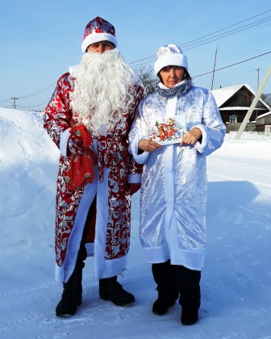

Проект в этом году.
Фото из истории проекта и отзывы на следующих страницах
Стр.2

Газета формата 4-8, муниципального бюджетного общеобразовательного учреждения Ежинской основной общеобразовательной школы Первомайского района Томской области. выпускается редколлегией в составе: главный редактор -учитель Степанова Наталья Николаевна, авторы статей Макрушин Костя, Дудецкий Коля, Мамонтов Влад, Романова Катя, Мисник Диана, художники Аверьянов Степан, Кузнецова Настя. Количество экземпляров-15. Стоимость номера- 25 рублей. Адрес 636940, с.Ежи, ул.Школьная, 7 Первомайского района Томской области. Тел.(факс)245-32-1-98, е-mail Shkolaegi@mail.ru, сайт школы http://per-egschool.edu.tomsk.ru

Новый год в нашей школе

Необычный праздник.
Как мы провели новогодний вечер в нашем классе? Необычно Мы были одни.
Мы собрались с пяти часов вечера,24 декабря. Костя был дедом Морозом, а Наталья Николаевна Снегурочкой. Дед Мороз проводил всякие мероприятия. Нам с Колей приходилось даже наряжаться в женскую одежду.
Мы отгадывали загадки, играли в фанты и танцевали на дискотеке. Костя принес колонку, а Настя скачивала музыку. Но мы не очень хорошо танцевали. Самым лучшим было то, что мы не могли лопнуть шары, в которых лежали записки с желаниями. Самое тяжелое желание попалось Косте: поцеловать Колю.
В конце вечера мы обменивались сюрпризами. Это была самая лучшая вечеринка.
Мамонтов Владислав.

Я Дед Мороз!
На Новогодней ёлке я был Дедом Морозом. Я проводил конкурсы и выдавал призы. Среди конкурсов были загадки и викторины. Также был конкурс «Новогодняя ёлочка»- участника-человека нужно было нарядить ёлочными игрушками и мишурой, это было смешно, а в ходе конкурса даже разбили одну игрушку. Самыми активными участниками ёлки были Коля, Влад и Диана.
Мне было не очень удобно в наряде Деда Мороза, самой неудобной была борода, да и костюм был мне велик. Мне было очень душно в костюме, но я всё равно раздавал конфеты с радостью.
Я не очень хочу быть Дедом Морозом в следующем году, но если надо, то буду.
Макрушин Костя.

Если приглядеться, то можно меня увидеть. Я сижу на стуле, отдыхаю.
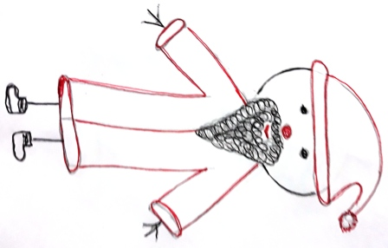
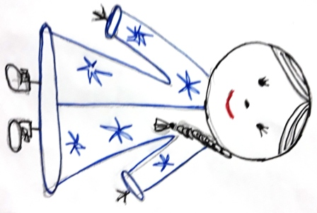
Мое доброе дело.
В этом году в нашей детской организации «Волонтёры добра» был конкурс новогодних открыток «Открытка ветерану».
Все рисовали открытки. Я тоже. Нарисовала ёлочку, снеговика, подарки. Рисовала я дня три. Украшала свою открытку, сделала подпись. Сдала свою открытку. А потом пришла Наталья Николаевна и вручила мне диплом и небольшой приз, я, оказывается, вместе с Данилом Старцевым из 5 класса, заняла в этом конкурсе 1 место. Потом мы все открытки, их было 12, подписали ветеранам. Нам рассказали, кто раньше работал в школе, а теперь на пенсии. Этих людей не забывает школа.
Диана Мисник.
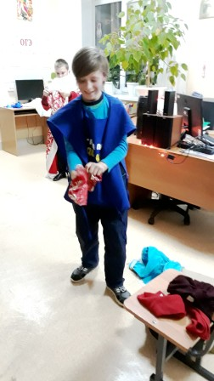

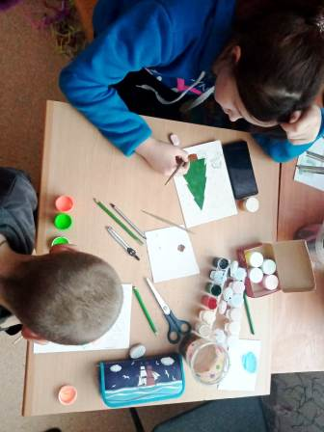

Стр.3

Газета формата 4-8, муниципального бюджетного общеобразовательного учреждения Ежинской основной общеобразовательной школы Первомайского района Томской области. выпускается редколлегией в составе: главный редактор -учитель Степанова Наталья Николаевна, авторы статей Макрушин Костя, Дудецкий Коля, Мамонтов Влад, Романова Катя, Мисник Диана, художники Аверьянов Степан, Ананьева Кристина, Кузнецова Настя. Количество экземпляров-15. Стоимость номера- 25 рублей. Адрес 636940, с.Ежи, ул.Школьная, 7 Первомайского района Томской области. Тел.(факс)245-32-1-98, е-mail Shkolaegi@mail.ru, сайт школы http://per-egschool.edu.tomsk.ru

ИСТОРИЯ ОДНОГО ПРОЕКТА В ФОТОГРАФИЯХ или САМЫЙ ТЁПЛЫЙ НОВЫЙ ГОД в 2015-2020 годах.
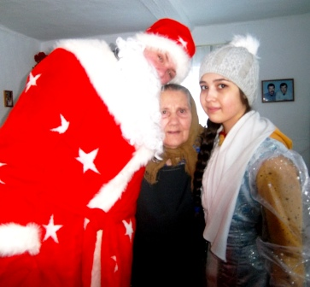
2-й год 2015-16. К проекту присоединилась Сташкевич Алина. Поздравление детей из многодетных семей. Спонсор-ООО «Феникс» Власов Иван Викторович.
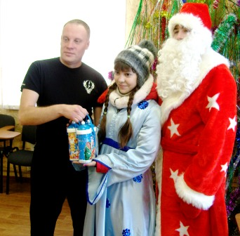

1-й год проекта 2014-15. Автор-Ксения Ананьева Поздравление ветеранов на дому.
Дед Мороз-Долгих Александр.

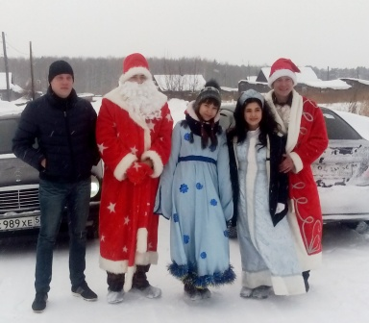


3-й год 2016-17. Дед Мороз Карепин Владислав. Дед Мороз «Феникса»- Вячеслав Денисенко.
4-й год 2017-18. Власов Иван, Денисенко Вячеслав, Сташкевич Алина, Семенюк Анна, Карепин Владислав.

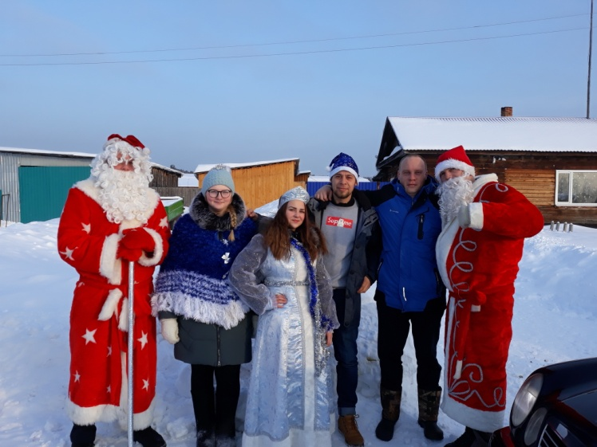
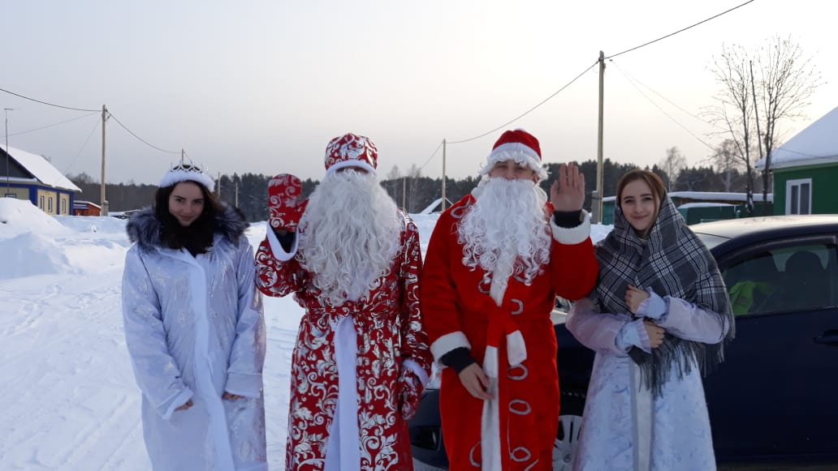

5-й год. 2018-19. Долгих Александр, Уланова Анастасия, Житушкина Алина, Евгений.
6-й год. 2019-20. Кращук Анастасия, Вячеслав, Карепин Владислав, Семенюк Анна.
Стр.4
Газета формата 4-8, муниципального бюджетного общеобразовательного учреждения Ежинской основной общеобразовательной школы Первомайского района Томской области. выпускается редколлегией в составе: главный редактор -учитель Степанова Наталья Николаевна, авторы статей Макрушин Костя, Дудецкий Коля, Мамонтов Влад, Романова Катя, Мисник Диана, художники Аверьянов Степан, Ананьева Кристина, Кузнецова Настя. Количество экземпляров-15. Стоимость номера- 25 рублей. Адрес 636940, с.Ежи, ул.Школьная, 7 Первомайского района Томской области. Тел.(факс)245-32-1-98, е-mail Shkolaegi@mail.ru, сайт школы http://per-egschool.edu.tomsk.ru

И ещё про Новый год.



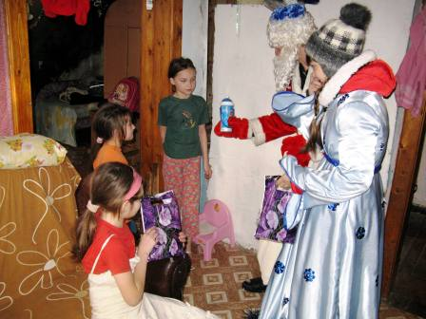
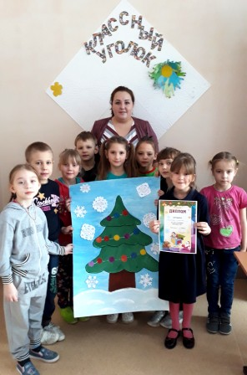
Стр.5

Фото из архива школы. 2016 год проекта «Подари Новый год»



К нам приходит
Дед Мороз!

Каждый год к нам домой приходит Дед Мороз и дарит нам подарки. Он одет в красное пальто и в красные рукавицы, в красной шапке и с красным мешком конфет, и ходит с посохом. Они вместе со снегурочкой приходят к нам и радостно слушают наши стихи, а потом дарят нам подарки.

Когда моя сестра Вера была маленькая, она тоже старалась рассказать стихотворение, и мои остальные сёстры тоже рассказывали стихи.
Нам всем очень нравится, что к нам приходит Дед Мороз и дарит подарки, это продолжается уже 6 лет. Даже жалко, что скоро вырастем!

Катя Романова.

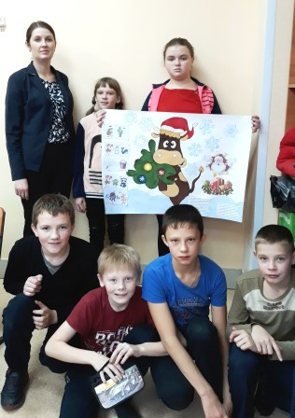

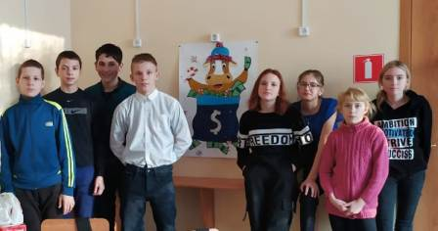


Фото из архива школы. Ребята 1, 5 классов- победители конкурса плакатов.
Коллектив 7 класса изобразил символ года- быка.

Газета формата 4-8, муниципального бюджетного общеобразовательного учреждения Ежинской основной общеобразовательной школы Первомайского района Томской области. выпускается редколлегией в составе: главный редактор -учитель Степанова Наталья Николаевна, авторы статей Макрушин Костя, Дудецкий Коля, Мамонтов Влад, Романова Катя, Мисник Диана, художники Аверьянов Степан, Ананьева Кристина, Кузнецова Настя. Количество экземпляров-15. Стоимость номера- 25 рублей. Адрес 636940, с.Ежи, ул.Школьная, 7 Первомайского района Томской области. Тел.(факс)245-32-1-98, е-mail Shkolaegi@mail.ru, сайт школы http://per-egschool.edu.tomsk.ru

Страничка БДД-
отряда по безопасности дорожного движения

Мы в отряде «БДД»!
В сентябре этого учебного года мы вступили в отряд юных инспекторов движения «БДД»
( это значит: безопасность дорожного движения). Мы все в детской организации «Волонтёры добра» и вот- в отряде. Сначала мы сняли видеоролик о правилах движения. Данил рассказывал о правилах перехода дороги, Даша рассказала, как вести себя в транспорте, Андрей показал, как велосипедист должен выполнять правила на дороге. Мы всё снимали в движении, использовали набор конструктора «Лего».
Нонна помогала снять все моменты, запускала движение машин. В конце ролика Андрей и Данил рассказали про фликеры. Наш ролик участвовал в конкурсе всех школ «Безопасное колесо», там мы заняли в общем зачёте 7-е место.
Теперь, в январе, мы снова сняли ролик про фликеры, чтобы ребята их носили, не пострадали на дороге. Этот ролик был показан в начальных классах. Нам нельзя ходить в другие классы, поэтому ролик показала Наталья Николаевна, она ещё ребятам фликеры раздала.
Зачем нам это всё нужно?
Даша считает, что её станут в школе знать хорошо, Нонне важно научить детей правильно вести себя на дороге, Данил счастлив, что участвует в этом отряде и в роликах, Андрей готов помогать и рад, что может рассказывать ребятам о безопасности.
Дальше мы решили продолжать работу, теперь снимем ролик-викторину для ребят по правилам дорожного движения и законам на дороге. Будем и дальше продолжать.

Нонна Загумённая, Даша Мисник, Андрей Ханьжин, Данил Старцев.- отряд БДД

Добавление от Натальи Николаевны: может быть, эти ребята станут основой нового телевидения нашей школы? Начало есть, будем продолжать!
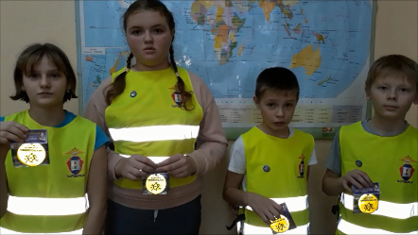

Газета формата 4-8, муниципального бюджетного общеобразовательного учреждения Ежинской основной общеобразовательной школы Первомайского района Томской области. выпускается редколлегией в составе: главный редактор -учитель Степанова Наталья Николаевна, авторы статей Макрушин Костя, Дудецкий Коля, Мамонтов Влад, Романова Катя, Мисник Диана, художники Аверьянов Степан, Кузнецова Настя. Количество экземпляров-15. Стоимость номера- 25 рублей. Адрес 636940, с.Ежи, ул.Школьная, 7 Первомайского района Томской области. Тел.(факс)245-32-1-98, е-mail Shkolaegi@mail.ru, сайт школы http://per-egschool.edu.tomsk.ru

Газета формата 4-8, муниципального бюджетного общеобразовательного учреждения Ежинской основной общеобразовательной школы Первомайского района Томской области. выпускается редколлегией в составе: главный редактор -учитель Степанова Наталья Николаевна, авторы статей Макрушин Костя, Дудецкий Коля, Мамонтов Влад, Романова Катя, Мисник Диана, художники Аверьянов Степан, Ананьева Кристина, Кузнецова Настя. Количество экземпляров-15. Стоимость номера- 25 рублей. Адрес 636940, с.Ежи, ул.Школьная, 7 Первомайского района Томской области. Тел.(факс)245-32-1-98, е-mail Shkolaegi@mail.ru, сайт школы http://per-egschool.edu.tomsk.ru

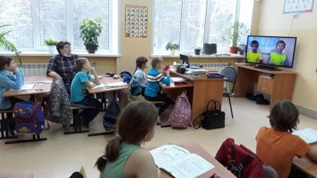
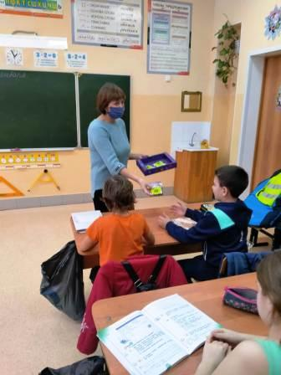
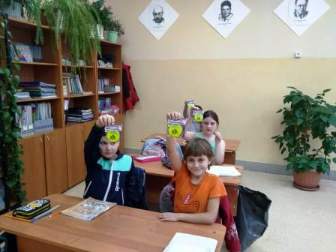
Акция «Фликеры» во втором классе.
Дети смотрели ролик и получили фликеры.
Команда юных инспекторов движения «БДД»
Стр.6

